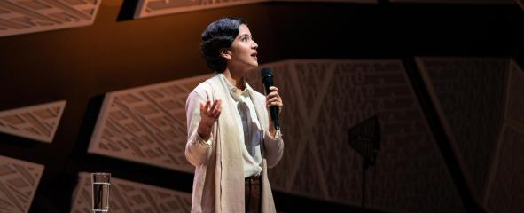

Evolution Wireless Digital

Такого ещё не было! Беспроводные микрофоны для корпоративного сегмента и образования

Ведемарк, 1 июня 2021 – Беспроводные технологии созданы чтобы сделать жизнь проще. Ваши движения не сковывают провода. Время настройки сложного оборудования предельно ускоряется. У многих сложился стереотип, что беспроводные микрофоны, это какая-то муторная и сложная история. И тут на помощь приходит проверенный специалист в области РЧ-технологий – компания Sennheiser. Мы представляем квинтэссенцию современного мира беспроводных технологий, выраженную в рафинированной простоте и удобстве, цифровую радиосистему Evolution Digital. Это предельно простая профессиональная радиосистема с возможностью одновременного использования большого количества беспроводных микрофонов, она отличается безукоризненной надёжностью и стабильностью работы, которую пользователи ждут от профессиональных UHF-систем. И вся эта роскошь на базе программного обеспечения в вашем смартфоне или планшете. Эти радиосистемы идеально подойдут как компании, ищущей удобное беспроводное решение своих корпоративных задач, так и образовательному учреждению, которое нуждается в беспроводном микрофоне в учебной аудитории и на сцене.

Если управление радиосистемами базируется на приложении для смарт-устройств, вы получаете в своё распоряжение удобное и функциональное решение у себя в кармане. Цифровые радиосистемы Evolution ещё никогда не были так просты в использовании, а ведь простое решение сложного, это именно то, что вам нужно

«Мы успели пообщаться с большим количеством пользователей прежде, чем преступить к разработке и проектированию Evolution Wireless Digital,» объясняет Оливер Шмиц (Oliver Schmitz), продакт-менеджер проекта Evolution Wireless Digital. «Выяснилось, что в ходе подготовки к корпоративному или школьному мероприятию, у сотрудников, отвечающих за медиа-сопровождение мероприятий, совершенно нет времени на сканирование радиоэфира и борьбу с настройками звукового оборудования. Кроме того, у них нет ни малейшего желания становится квалифицированными техниками по обслуживанию радиомикрофонов. Всё, что им нужно, это штука, которую включил, и она надёжно работает.»

«Вот почему нам пришла в голову идея собрать весь необходимый функционал в приложении для смарт-устройств, чтобы именно оно занималось настройкой и пошаговой помощью пользователю», добавляет Бенни Франке (Benny Franke), разработчик программного обеспечения. «Мы разработали приложение, в котором заключены все знания и опыт, накопленные компанией Sennheiser годами. Приложение, благодаря которому вам не нужно быть автомехаником, чтобы чинить автомобиль. Мы тут над многим изрядно попотели, чтобы вы не нервничали до, во время и после мероприятия.»
Персональный радиоинженер: приложение Smart Assist поможет настроить ваши беспроводные микрофоны | 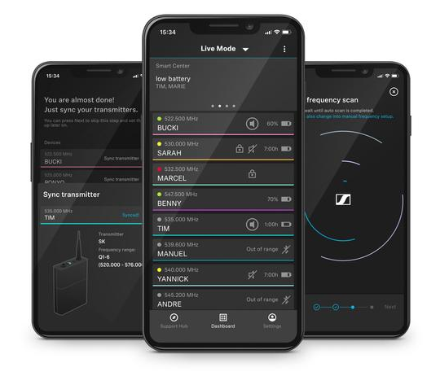
В чём заключается простота нового решения?
- Приложение Smart Assist
Решение на базе приложения для ваших смарт-устройств, это пошаговый путеводитель по настройке системы: «Если вы совладаете с приложением, то о координации радиочастот уже можно не беспокоиться», говорит Бенни Франке. Тщательно просчитанный автоматический процесс настройки радиочастот создаст надёжное беспроводное соединение без привлечения опытного радиоинженера. Через приложение вы сможете присваивать радиоканалам названия, получать доступ ко всем системным настройкам. Специальный канал управления на базе Bluetooth даёт возможность дистанционного управления всей системой, включая синхронизацию параметров передатчика с приёмником. В приложении даже есть учебные видео, подробно и доходчиво объясняющие, как настраивать систему и как с ней работать.

- Передатчикам всё равно с какими уровнями звукового сигнала работать
Входной динамический диапазон передатчиков Evolution Wireless Digital составляет 134 дБ, что в пять раз превышает привычный многим диапазон в 120 дБ. Это значит, что такой передатчик воспримет без искажений всё - от тихого шёпота до рёва реактивного двигателя - данное свойство полностью снимает необходимость в настройке чувствительности по входу. Параметр гейна на приёмнике в свою очередь настроен на значение, оптимальное для большинства рабочих ситуаций, которое в случае необходимости можно будет поменять. Пользовательский интерфейс предельно прост и все ключевые параметры и настройки находятся прямо перед глазами.

- Расчёт радиочастот не нужен
Сегодня всё чаще и чаще во время мероприятий возникают электромагнитные помехи, цифровые радиосистемы серии Evolution берут на себя решение этой проблемы, позволяя вам не забивать себе голову. Приложение просканирует радиоэфир и подберёт свободные от помех радиочастоты. А принимая во внимание, что EW-D позаимствовала технологию своей работы у топовых радиосистем Sennheiser, а именно у Digital 6000 и Digital 9000, она не является источником значимых интемодуляционных искажений. Это не только даёт возможность более эффективно использовать имеющуюся рабочую полосу частот и расставлять частоты с шагом в 600 кГц без необходимости координации частот, но и использовать большее, по сравнению с привычными радиосистемами, количество радиочастот в имеющемся диапазоне.

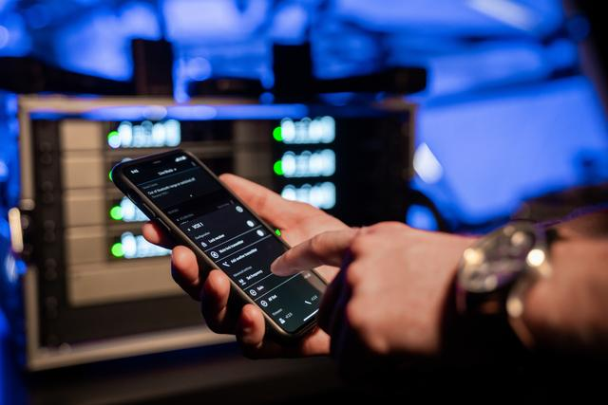 | Технология от радиосистем «старших» серий Sennheiser оставляет необходимость расчёта радиочастот в прошлом. Играет ли на сцене школьная группа или идёт собрание трудового коллектива, просто просканируйте радиоэфир с помощью приложения и раздайте свободные частоты приёмникам

- Технические характеристики, которым можно только позавидовать
Суммарная задержка EW-D составляет всего 1,9 миллисекунды, а продолжительность работы передатчика от аккумулятора BA 70 достигает 12 часов. Этого хватит на репетицию, последующее мероприятие и ещё останется. Рабочая полоса радиочастот шириной в 56 МГц позволит разместить в ней до 90 радиоканалов, и этой ширины вполне достаточно, чтобы решить большинство задач даже в самой сложной радиочастотной обстановке.

- Фантастическое качество звука
Будучи цифровой радиосистемой, EW-D не использует компандер. Вместе с ним канули в лету шум и другие артефакты его работы - беспроводной микрофон звучит так, как если бы он был подключен проводом.

- Широкий ассортимент вспомогательного оборудования
Новые более эффективные антенны и антенные сплиттеры, бустеры и зарядные устройства - вы найдёте всё необходимое оборудование для масштабирования уже имеющейся системы до практически любого количества беспроводных микрофонов.

Внешняя антенна ADP UHF имеет специальные вырезы в своём корпусе, что делает её компактной и лёгкой

Ручные передатчики EW-D работают с любыми микрофонными модулями Sennheiser или Neumann. В их число входят Neumann KK 205 и KK 204, новые модули Sennheiser MM 435 и MM 445, а также микрофонные модули из серии Digital 9000 – это первая радиосистема за свои деньги, которая предоставила такую возможность.

Идеальное решение для учебного заведения и коммерческой организации
«Если вы ищете беспроводные микрофоны для вашей школы или компании, цифровые радиосистемы Evolution обеспечат вас безупречным звуком. Беспроводные микрофоны Sennheiser давно и заслуженно считаются идеальным решением для озвучивания голоса. Работать с ними стало как никогда проще и удобнее. И не важно, выступает ли на сцене школьный ансамбль или генеральный директор вашей компании перед реальными слушателями или вы стримите мероприятие в сеть, всё пройдёт на самом высоком уровне», заключает Оливер Шмиц.

В настоящий момент цифровые радиосистемы Evolution начинают поставляться в самых разных комплектах: с ручными микрофонами, петличными, с оголовьем, инструментальные системы, комбинированные, а также в комплектах без микрофонов (см. Приложение).

Приложение: комплектация радиосистем:

Model |  | Delivery includes
EW-D 835-S SET |  | - EW-D EM цифровой одноканальный полурэковый приёмник  - EW-D SKM цифровой ручной передатчик  - MMD 835 микрофонный модуль  - Держатель микрофона  - Блок питания и набор вилок  - Комплект крепления в рэк и батарейки AA
EW-D CI1 SET | 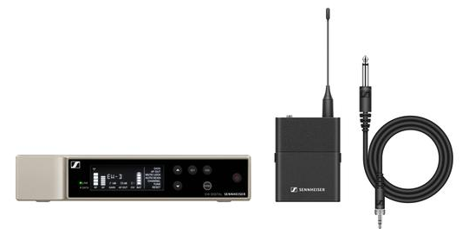 | - EW-D EM цифровой одноканальный полурэковый приёмник  - EW-D SK цифровой поясной передатчик  - Ci1 инструментальный кабель  - Блок питания и набор вилок  - Комплект крепления в рэк и батарейки AA
EW-D ME2 SET | 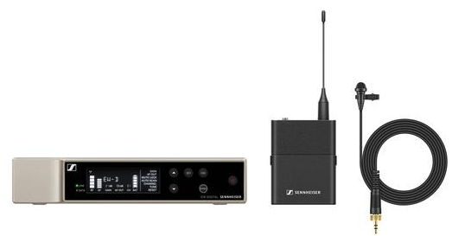 | - EW-D EM цифровой одноканальный полурэковый приёмник  - EW-D SK цифровой поясной передатчик  - Петличный микрофон ME 2 (круг)  - Блок питания и набор вилок  - Комплект крепления в рэк и батарейки AA
EW-D ME4 SET | 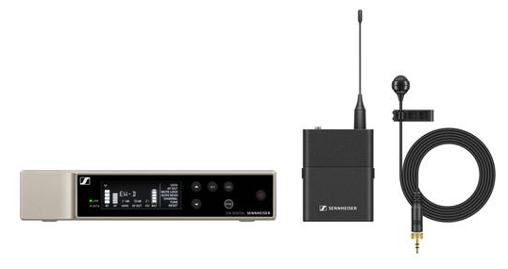 | То же, что выше, но с петличным микрофоном ME 4 (кардиоида)
EW-D ME3 SET | 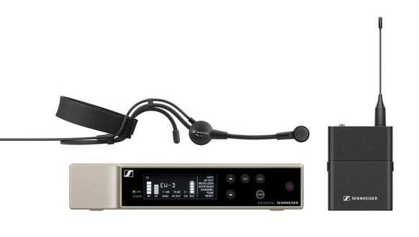 | То же, что выше, но микрофон с оголовьем ME 3 (кардиоида)
EW-D SKM-S BASE SET |  | - EW-D EM цифровой одноканальный полурэковый приёмник  - EW-D SKM цифровой ручной передатчик  - Держатель микрофона  - Блок питания и набор вилок  - Комплект крепления в рэк и батарейки AA
EW-D SK BASE SET | 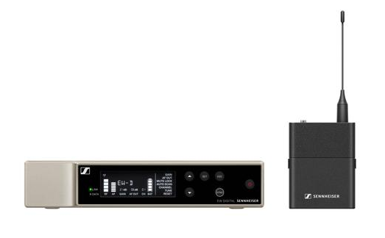 | - EW-D EM цифровой одноканальный полурэковый приёмник  - - EW-D SK цифровой поясной передатчик  - - Блок питания и набор вилок  - - Комплект крепления в рэк и батарейки AA
EW-D ME2/ 835-S SET | 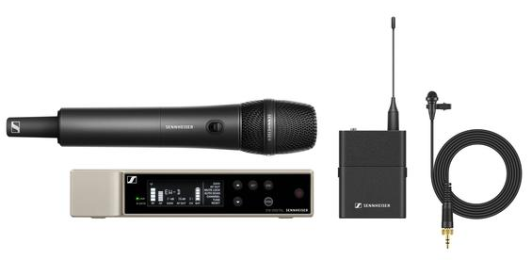 | - EW-D EM цифровой одноканальный полурэковый приёмник  - EW-D SKM-S цифровой ручной передатчик  - MMD 835 микрофонный модуль  - EW-D SK цифровой поясной передатчик  - Петличный микрофон ME 2 (круг)  - Держатель микрофона  - Блок питания и набор вилок  - Комплект крепления в рэк и батарейки AA

Ссылки для скачивания
Скачать техническую спецификацию
Скачать изображения в высоком разрешении
Скачать изображения вспомогательного оборудования
Скачать имиджевые изображения в высоком разрешении (музыка)
Скачать имиджевые изображения в высоком разрешении (бизнес и образование)

www.sennheiser.com/ew-d-business

О компании Sennheiser
Формирование будущего звуковой индустрии и создание уникального опыта и навыков в области звука для пользователей - эта цель объединяет сотрудников и торговых партнёров компании Sennheiser по всему миру. Компания основана в 1945 и является одним из лидирующих производителей наушников, громкоговорителей, микрофонов и беспроводных систем. Начиная с 2013 года компанию возглавляют Дэниэл Сеннхайзер (Daniel Sennheiser) и доктор Андреас Сеннхайзер (Dr. Andreas Sennheiser), третье поколение этой семейной компании. В 2019 году суммарный оборот группы компаний Sennheiser составил 756,7 миллионов евро. www.sennheiser.com

